Dragi moji načrtovalci. Pošiljam vam dve nalogi.
- Predmet narišite v pravokitni projekciji. Naj bo ena črtica na mreži 1 cm v resnici.
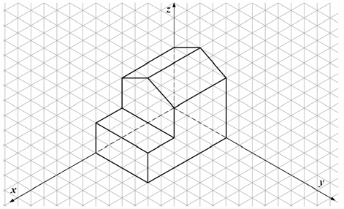

- V spodnji pravokotni projekciji manjka en pogled.
Kateri?
Doriši ga ( če si lahko sprintaš list, boš imel manj dela, če ne, pa sliko preriši na karirast list).
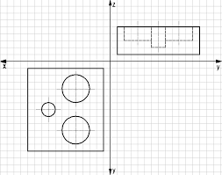
Bo šlo?

